ПРЕСС-РЕЛИЗ
24.08.2022

Без проблем
С даты отмены штампа Росреестра на бумажных договорах
регистрации недвижимости прошло более месяца
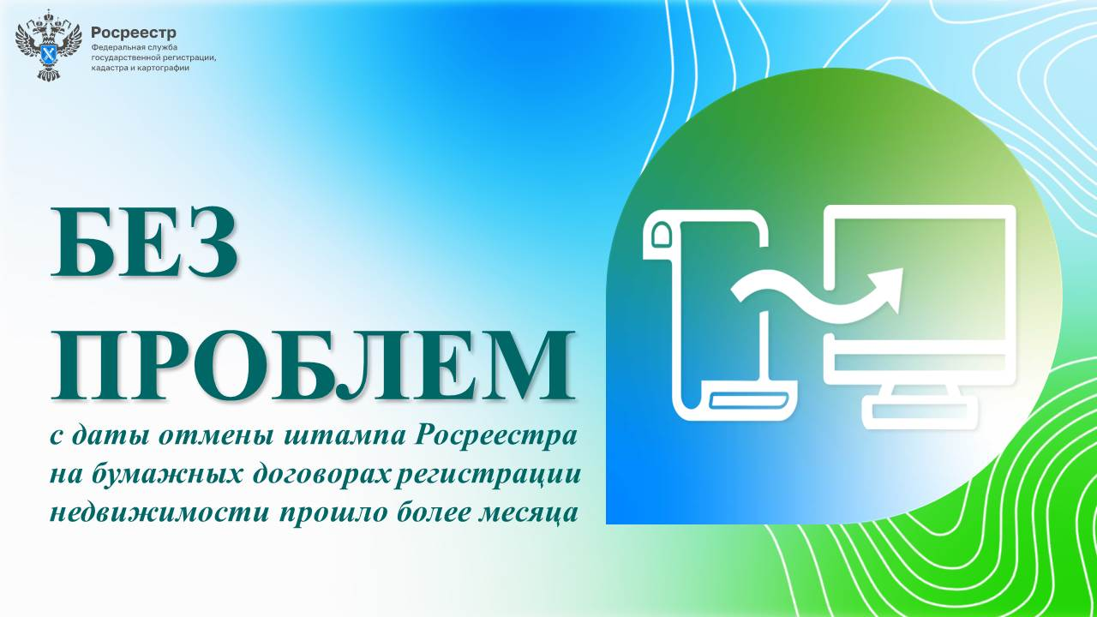
Мы уже сообщали, что с 29 июня 2022 Росреестр перестал ставить специальную печать («синий» штамп) на бумажном носителе договоров купли-продажи, аренды, дарения и долевого участия. «Синий» штамп содержал сведения о подразделении, осуществившем регистрацию права, дату, номер регистрации и подпись регистратора.

Почему убрали штамп?
Росреестр взял курс на безбумажный документооборот, что не только отвечает современным стандартам, но и серьезно экономит время и средства, которые тратились на доставку и хранение документов. Таким образом, отказ от штампа – это логичное следствие отказа от бумажных носителей.

И как теперь это работает?
Все просто. Многофункциональные центры (МФЦ) теперь не отправляют в Росреестр документы на бумажном носителе, а переводят их в электронный вид для отправки регистратору. На «бумажном» подлиннике договора МФЦ проставляет отметку о создании электронного образа договора и о том, что представленный документ является копией. Обе отметки ставятся при приеме документов перед отправкой их на госрегистрацию.
После госрегистрации заявителю вместе с документами, которые он подавал на бумаге, выдается выписка из ЕГРН, удостоверяющая регистрацию права собственности. Как уже говорилось выше, в МФЦ выписка направляется Росреестром в электронном виде.
Заместитель руководителя Управления Росреестра Елена Бандурова поясняет, - «теперь госрегистрация прав и кадастровый учет, удостоверяются
не штампом, а выпиской ЕГРН. Уверена, актуальная на дату обращения Выписка из ЕГРН - намного надежнее».

Могут ли новые правила сказаться на стоимости, скорости и надежности сделок?
«Сотрудникам регистрирующего органа отмена штампа на бумажном договоре только облегчила работу, - отвечает начальник отдела государственной регистрации недвижимости № 1 Людмила Докукина. - Для граждан, обращающихся за регистрацией, процедура осталась, по сути, прежней, только теперь основным и единственным документом, подтверждающим право приобретателя на объект, является выписка из ЕГРН, представляемая как в форме электронного документа, так и на бумажном носителе».
Срок действия выписок законодательством не установлен, т.е. они бессрочны. Законодательно установленный срок предоставления выписки – не более 3-х рабочих дней, а госпошлина, в зависимости от вида и способа предоставления, составляет для физических лиц от 260 до 2080 рублей, а для юридических – от 580 до 5 220 рублей.
«Выписки на электронных носителях – хороший способ экономии времени и средств – продолжает Людмила Докукина, - документы на бумажном носителе дороже по стоимости, поэтому, думаю, со временем заказ электронного варианта выписки будет основным».

А есть нюансы?
Как сказано выше, существенного влияния на сделки отмена специальной регистрационной надписи не оказывает, но для договоров, регистрация прав на которых проведена до 29 июня 2022 года, штамп является обязательным. «Приобретателям объекта недвижимости следует проявить внимательность при проверке документов и убедиться в подлинности договора, заключенного до вышеуказанной даты и не имеющего штампа Росреестра», — рекомендовала заместитель руководителя Управления Росреестра по Алтайскому краю Елена Бандурова.
«Если с оригиналом связаны какие-то сомнения, то для снятия таких рисков можно запросить копию договора, который был основанием возникновения права продавца на объект, - поясняет начальник правового обеспечения Управления Росреестра по Алтайскому краю Ирина Майдурова. – В соответствии с п. 15 ст. 62 ФЗ «О государственной регистрации недвижимости». Копия будет выдана регистрирующим органом по запросу правообладателя или его представителя в срок не более 3 рабочих дней. На таком документе надпись регистрирующим органом проставляется».

Первые результаты
Можно с уверенностью сказать, что работа идет в штатном порядке без каких-либо проблем. Так, на государственную регистрацию прав в июле текущего года через офисы МФЦ поступило 7199 пакетов документов, в ФГБУ (Филиал ФГБУ «ФКП Росреестра» по Алтайскому краю) – 2295. На государственный кадастровый учет через офисы МФЦ подано 600 пакетов документов, в ФГБУ - 12. В целях проведения Единой процедуры (государственного кадастрового учета и регистрации прав) сотрудниками МФЦ принято 1054 обращения, а сотрудниками ФГБУ – 218.
Кроме того, в июле 2022 года общее количество зарегистрированных прав собственности на жилые помещения на основании договоров купли-продажи (мены) составило 5715. Общее количество зарегистрированных договоров участия в долевом строительстве (за июль 2022) - 246. Также Управлением Росреестра по Алтайскому краю в июле текущего года зарегистрировано 30 договоров об уступке прав требования по договорам участия в долевом строительстве с привлечением кредитных средств и средств целевого займа, 8 соглашений к договорам участия в долевом строительстве с привлечением кредитных средств и средств целевого займа.

